Zuurkool rolletjes met rauwe ham uit de oven

Ingrediënten

500 gram zuurkool
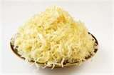
2 eetelepls zonnebloemolie
2 lente of bosuitjes
150 gram rauwe ham (Duitse landschinken Jan Linders)
2 eetlepels mosterd

bereiden
Kook de zuurkool 10 minuten,giet deze af en laat goed uitlekken.
Verwarm de oven voor op 180 graden.
Verhit de olie en roerbak hierin de zuurkool met bosui 5 minuten
Bestrijk de hamplakken met mosterd en verdeel de zuurkool erover.
Vorm er rolletjes van en leg deze naast elkaar in de ovenschotel
Zet het gerecht 20 minuten in het midden van de oven tot het warm en de ham licht krokant is.

klaar is je lekker 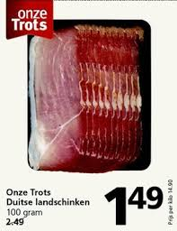 borrelhapje

